Теоретический тур
Решения задач
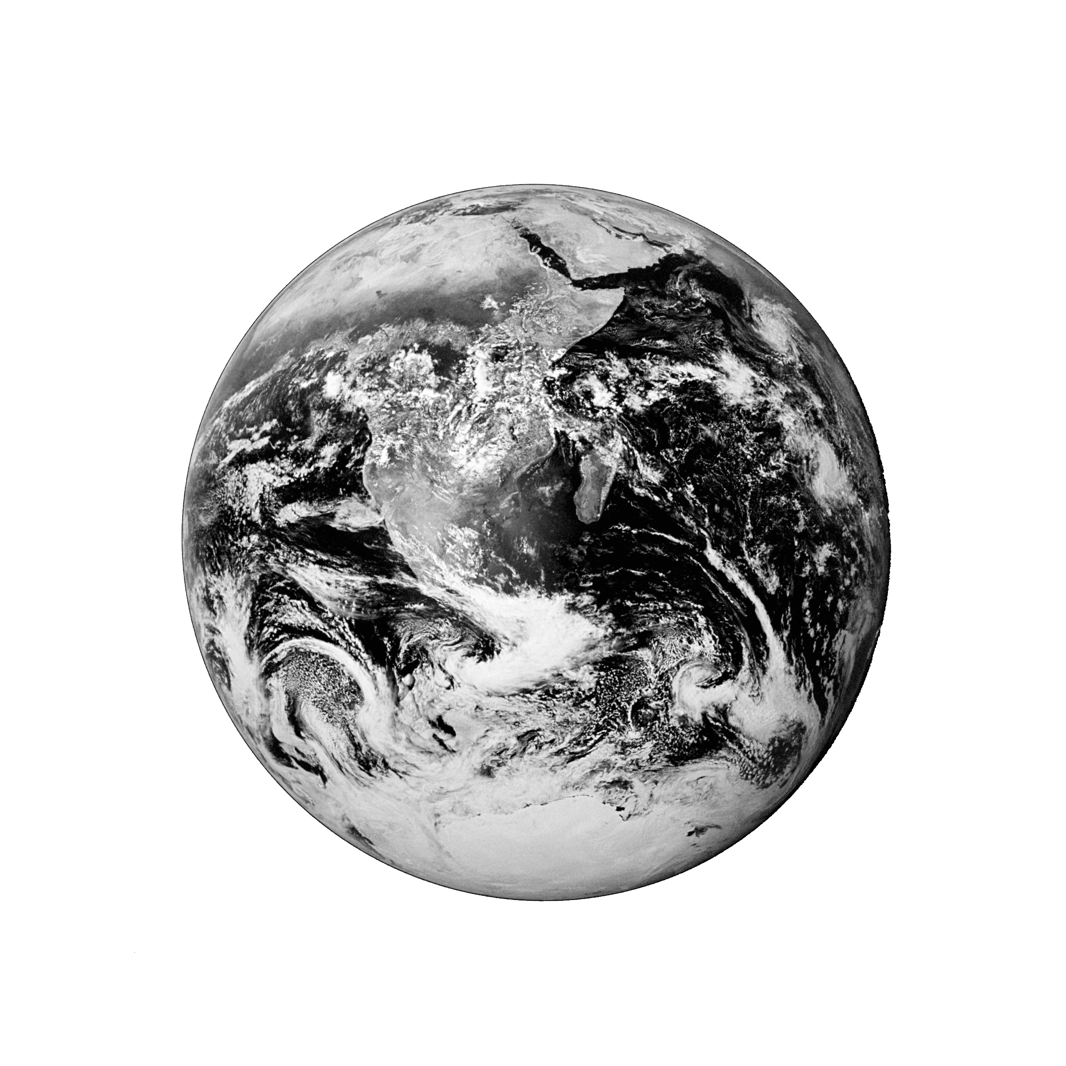
Лучи от Солнца
γ
γ
Рис.1
①

а) Поскольку 21 марта (день весеннего равноденствия) Солнце имело прямое восхождение 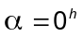, а Луна - 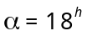, то Луна была расположена ровно на 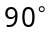 западнее Солнца. Следовательно, она была в фазе последней четверти. Значение фазы 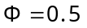.

б) Раз мы не учитываем наклона лунной орбиты, то Луна находилась прямо на эклиптике. Точка на эклиптике, имеющая прямое восхождение 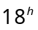, – это точка зимнего солнцестояния. Расположена она в созвездии Стрельца.

в) Поскольку склонение точки зимнего солнцестояния 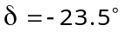, а на Северном полюсе видны только звезды со склонением 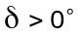, то Луна на полюсе видна не будет.

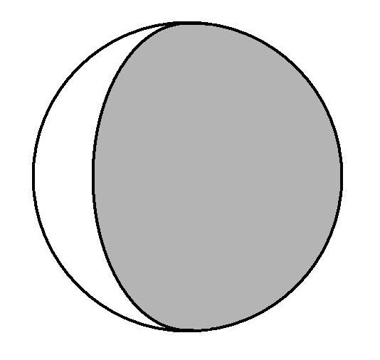
г) Значение фазы определяется по формуле: 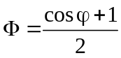, где – фазовый угол. Следовательно, нам требуется определить фазовый угол Луны на дату 25 марта. Из рисунка видно, что фазовый угол (угол Солнце – Луна – Земля) будет равен 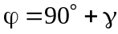, где – угол дуги, которую пройдет Луна по орбите с 21 по 25 марта. Этот угол вычислим из пропорции, считая, что за синодический месяц (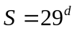) Луна проходит относительно Солнца окружность в 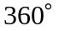: 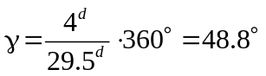. Тогда фазовый угол 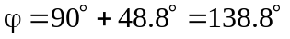 и фаза 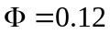. Луна будет стареющей.
d
ρ
Рис.2
Фаза Луны определяется (см. рис. 2) как отношение ширины освещенной части лунного диска (измеренной вдоль линии, перпендикулярной отрезку, соединяющему рога серпа) к угловому диаметру Луны: 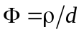. Следовательно, участники олимпиады должны изобразить стареющий серп Луны с отношением 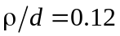. Линия терминатора является полуэллипсом.

②

Для начала решения задачи нам следует определить большую полуось орбиты кометы. Сделать это лучше всего при помощи III закона Кеплера: 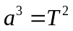, откуда 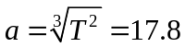 а.е. Тогда, если афелийное расстояние 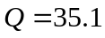 а.е., то перигелийное 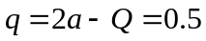 а.е.

а) Скорость кометы можно найти различными способами, один из них – воспользоваться формулой из школьного учебника:
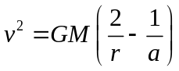,
где 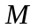 – масса центрального тела (в нашем случае – Солнца), – большая полуось орбиты, а – радиус-вектор (расстояние от Солнца) кометы. Для перигелия 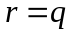, а для афелия 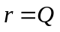, поэтому для скорости в перигелии и афелии мы получаем, соответственно, 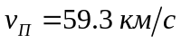, 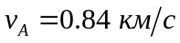.

б) Как видим, перигелийное расстояние кометы Галлея 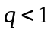 а.е., но при этом 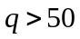 млн. км, поэтому вблизи нижнего соединения кометы может реализоваться ситуация, когда Земля попадет в ее хвост, так как в этом случае расстояние между Землей и кометой будет меньше 100 млн. км.

в) Прохождение Земли сквозь хвост кометы не несет никакой опасности для нашей планеты. Несмотря на то, что в хвостах комет открыты цианиды – сильнодействующие отравляющие вещества – плотность хвостов настолько ничтожна, что не оказывает никакого влияния на атмосферу нашей планеты. Что касается метеоритных частиц в хвостах, то они слишком тяжелы, чтобы быть оттолкнутыми солнечным ветром, поэтому в хвостах практически отсутствуют. Итак, прохождение сквозь хвост совершенно безопасно.

г) Комета Галлея является одной из ярчайших из комет, имеющих периоды обращения менее 100 лет (но далеко не самой яркой в сравнении со многими долгопериодическими кометами). Но знаменитой ее делает тот факт, что она была первой кометой, для которой была вычислена орбита. Это позволило доказать, что большинство комет не покидает Солнечную систему, а каждый раз возвращается к Солнцу, а самой комете было присвоено не имя первооткрывателя, а имя ученого, вычислившего ее орбиту (Эдмонд Галлей)

③

а) Будем пренебрегать радиусом орбиты Ио и его текущим положением, т.е. расстояние Ио от Солнца равняется расстоянию Юпитера от Солнца. Будем также полагать орбиты круговыми. Освещенность от источника света обратно пропорциональна квадрату расстояния до него. Следовательно, 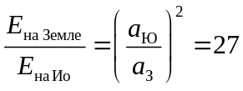. Солнце освещает земную поверхность в 27 раз ярче, чем на Ио (при одинаковых зенитных расстояниях).

б) Угловой радиус объекта определяется по формуле 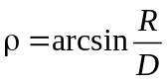, где – радиус объекта, а 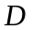 – расстояние до него. Определим угловой радиус Луны: 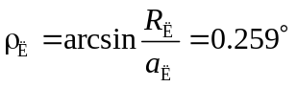 и угловой радиус Юпитера на Ио: 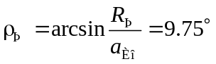. Следовательно, угловой размер диска Юпитера будет больше углового размера диска Луны в 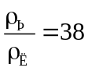 раз.

в) Будем полагать, что и Юпитер, и Луна отражают свет равномерно по всем направлениям. Тогда освещенность на поверхности, к примеру, Ио будет обратно пропорциональна квадрату расстояния Юпитера от Ио (закон обратных квадратов), обратно пропорционально квадрату расстояния Юпитера от Солнца (от этого зависит освещенность Солнцем Юпитера) и прямо пропорциональна квадрату радиуса планеты (чем больше площадь сечения Юпитера, тем больше солнечного света он перехватит. Иными словами, 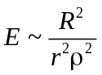.
Тогда 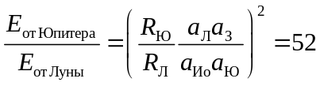. Юпитер освещает поверхность Ио в 52 раза ярче, чем полная Луна.

г) Европа, Ганимед, Каллисто.

④

а) Сначала определим расстояние до галактики: 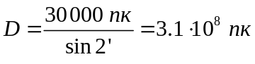. На таком расстоянии Солнце имело бы звездную величину: 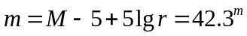. Тогда блеск галактики будет превышать блеск Солнца (на том же расстоянии) в 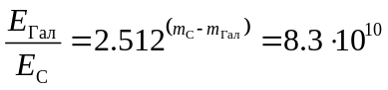 раз. Т.е. галактика состоит из 83 миллиардов звезд, подобных нашему Солнцу.

б) Звезды, движущиеся на окраине галактики, будут испытывать притяжение от всех ее звезд, будто из масса заключена в центре галактики. Найдем эту массу (помня, что это звезды, подобные нашему Солнцу): 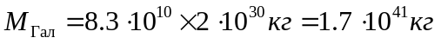.
Тогда скорость на круговой орбите равна 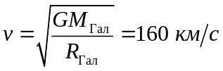.

в) Согласно закону Хаббла, 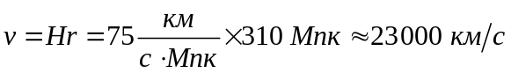.

г) Е0, Sb – это типы галактик по классификации Хаббла. Е – это эллиптические галактики, цифра 0 указывает на то, что они имеют шарообразную форму (сжатие эллипсоида равно нулю), Sb – это спиральные галактики средней степени закрученности спиральных рукавов.

Схема оценивания работ теоретического тура

За каждый пункт задачи участник получает 2 балла вне зависимости от сложности задания. По решению жюри за более точное и подробное решение могут выставляться дополнительные баллы. Следовательно, максимальный балл за теоретический тур – 40.
Практический тур
Решения задач
①

На приведенном ниже рисунке нанесены точки с погрешностью измерения положения звезды (участникам данные о погрешностях не предоставлялись) и орбита звезды:

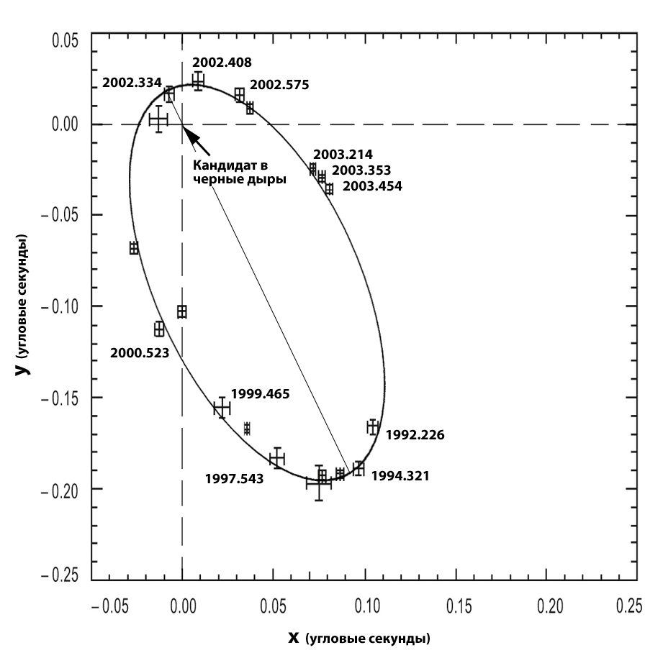

②

Определив масштаб схемы и измерив линейкой большую полуось эллипса, можно получить ее угловые размеры: 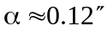. Тогда линейный размер полуоси орбиты равен.
.
③

Из чертежа можно заметить, что между прохождением звездой перицентра и апоцентра прошло почти ровно 8 лет. Следовательно, период обращения равен 16 лет.

Массу гравитационного центра можно найти из третьего закона Кеплера, обобщенного Ньютоном. Если пренебречь массой звезды и выражать массы в массах Солнца, периоды – в годах, а расстояния – в астрономических единицах, то
④

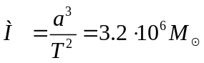.
Результат, полученный специалистами ESO, равен 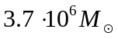, что несколько больше полученного нами значения. Неточность может быть связана с тем, что эллипс проводится «на глаз», без использования метода наименьших квадратов. Также орбита имеет небольшой наклон к картинной плоскости, которым мы пренебрегали. Поэтому в результатах, получаемых учащимися, допустима некоторая ошибка.
⑤

Если бы такую массу создавали бы 3.2 миллиона звезд типа Солнца, то светимость подобного скопления составляла бы 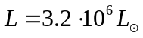. Тогда выразим абсолютную величину этого скопления:
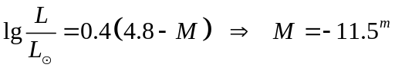.
Тогда видимая величина равна: 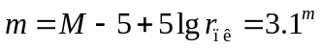.
⑥

Согласно теоретическим расчетам, массы одиночных звезд не могут превышать 120 масс Солнца, поэтому центр Галактики не может быть звездой. Если бы это было плотное скопление звезд, то оно имело бы большую яркость. Пускай облака пыли не позволили бы увидеть это скопление невооруженным глазом, зато в инфракрасном диапазоне оно светило бы столь ярко, что звезду S2 рассмотреть было бы просто невозможно. Следовательно, невидимый сверхтяжелый объект может быть только черной дырой.
⑦

Центр Галактики расположен в созвездии Стрельца.

Схема оценивания работ практического тура

За пункты 1-5 участники могут набрать по два балла, за пункты 6,7 – по одному. Следовательно, максимальный балл за практический тур – 12.

